**LAPORAN TUGAS DESAIN WEB**



Nama : Afandi Ikhsyan Al Karim

NIM : 4522210032

Dosen : Adi Wahyu Pribadi,s.si.,m.kom

**PROGRAM STUDI TEKNIK INFORMATIKA**

**UNIVERSITAS PANCASILA**

**2022/2023**

**Header**



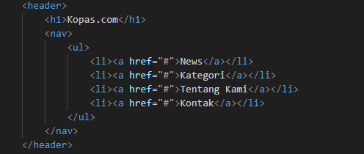

Gambar 1 (Header)

**Headline**

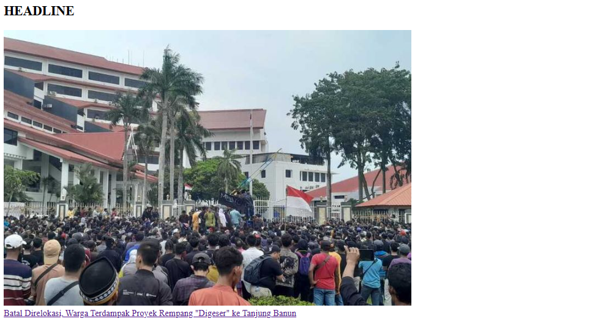

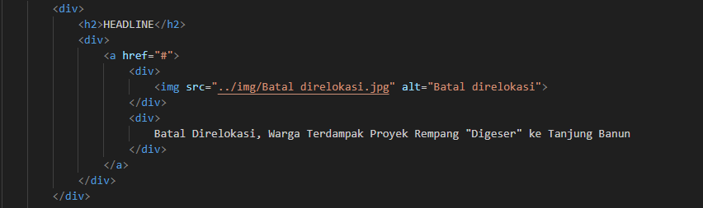

Gambar 2 (Headline)

**Sorotan**

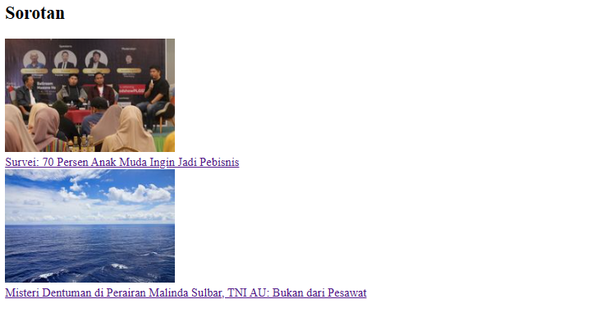

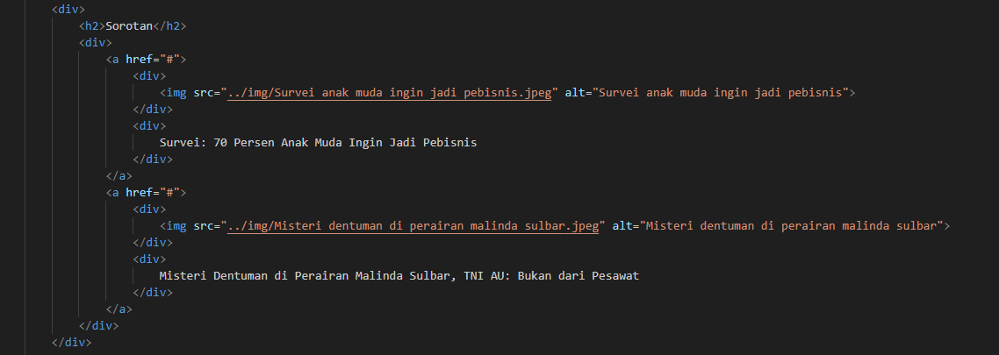

**Berita Terkini**

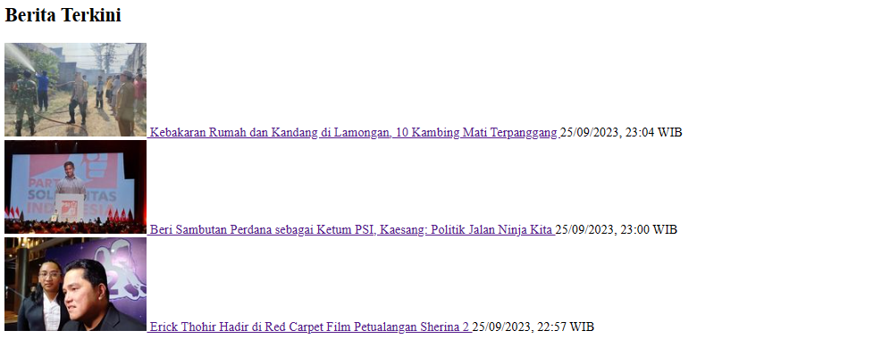

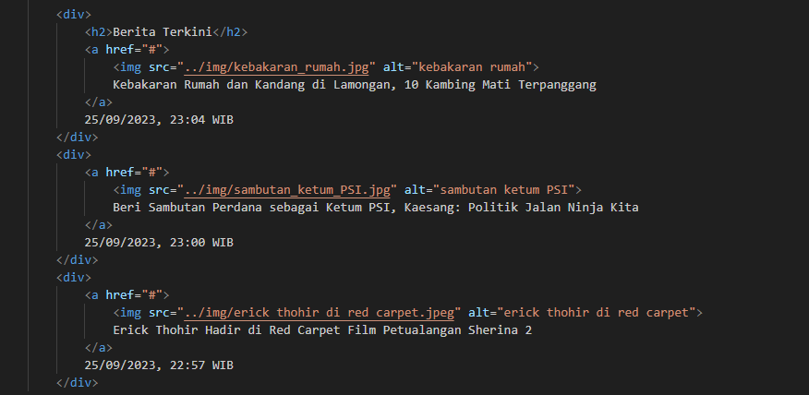

Gambar 3 (Berita Terkini)

**Footer**





Gambar 4 (Footer)